

19.3.2014
TZ_Dnes vychází Made In Czechoslovakia, třetí deska Bena Cristovao
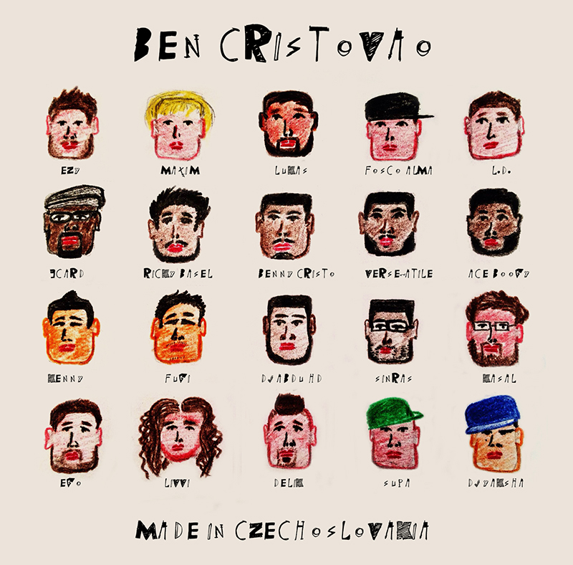

Ben Cristovao může po dlouhých měsících ve studiu představit výsledky svojí práce. Je jich celkem šestnáct a společně tvoří celek jeho nové desky Made In Czechoslovakia. Ta vychází digitálně právě dnes. Release alba samozřejmě doprovází rozsáhlé turné po Čechách a na Slovensku, které startuje již tuto sobotu.

Od roku 2009 uběhlo hodně času a Ben Cristovao mezitím ušel pořádný kus cesty. Třetím studiovým milníkem je album Made In Czechoslovakia, které vytvořil společně se svými dlouholetými producenty The Glowsticks v Kanadě, kde také probíhala finální část a master alba. “Po dokončení alba jsem měl pocit, že jsme s producentem vytvořili něco, co změní pohled lidí jak na mě, tak na českou hudbu v budoucnu, je tam totiž pár žánrů, které v češtině ještě slyšet nebyly.” Tak hodnotí výsledek práce Ben Cristovao. Některé z písní již byly v roce 2013 vydány jako singly a mají také videoklip (UZASNA, TELO, BOMBY, MOLLY, STOP), dalších jedenáct tracků bude pro fanoušky zbrusu novými. V nejbližší době se chystá další videoklip, tentokrát k písni MAM (každý z tracků na albu bude mít svůj klip), kde hostuje frontman Ezy z kapely EzyWay. Ezy není jediným hostem alba, kromě již známých featuringů se slovenskými rappery Supou (TELO) a Egem (MOLLY), jsou dalšími participujícími Delik (MONEY), MESTO (MAAT), 3-Card (FOOL), Diana Livvi (INSTAGRAM) a Osama Verse-atile & Ace Boogy (TANCUJE). “Síla tohoto alba je v jeho žánrové rozmanitosti a zároveň v jeho schopnosti Vás po celou dobu táhnout dějem, protože songy jsou navzájem propojené,” slibuje Ben. O kreslený cover alba se postaral přímo Ben Cristovao.“Jsou to všechno lidi, kteří se na albu velkou měrou podíleli.“, dodává.

Album Made In Czechoslovakia vychází dnes 19.3. prostředtnictvím iTunes. V průběhu tohoto týdne bude album k dostání také v ostatních digitálních obchodech s hudbou. Začátkem dubna pak album vyjde fyzicky, a to na dosud u nás nevyužité formě nosiče.

Vydání alba Made In Czechoslovakia bude samozřejmě doprovázet rozsáhlé turné po Čechách a Slovensku. První část tour startuje už v pátek 22. března v Lysé nad Labem, končí pak 30. května. Další zastávky tour včetně Prahy proběhnou na podzim 2014. Videopozvánka ke zhlédnutí ZDE.

JEDEME BOMBY!

Kompletní tracklist alba Made In Czechoslovakia:
1. SWEET CHILLI
2. UZASNA
3. BAD GIRL
4. MOJE
5. TELO ft. Supa
6. POSTEL
7. INSTAGRAM ft. Diana Livvi
8. BOMBY
9. TANCUJE ft. Osama Verse-atile & Ace Boogy
10. MAM ft. Ezy
11. MONEY ft. Delik
12. MOLLY ft. Ego
13. MESTO ft. MAAT
14. STOP
15. FOOL ft. 3-Card
16. LIKE THAT ft. The Glowsticks

Kompletní přehled zastávek BC TOUR 2014:
22.3. Lysá nad Labem – Calypsso (Ezy, MAAT, DJ Rockstar)
28.3. Říčany – Azzurro (Ezy)
4.4. Hradčany – 007
5.4. Slušovice – Sud
11.4. Česká Lípa – Prdel (Ezy, MAAT)
12.4. Trnava (SK) – Monkey (Ezy)
18.4. Prievidza (SK) – Pub Jantar (Ezy)
9.5. Ostrava – Barak (EzyWay, MAAT)
10.5. Humno (SK) – Tatranská Lomnica (Ezy, MAAT)
17.5. České Budějovice – Lucerna (Ezy, EzyWay, MAAT)
23.5. Jihlava – Soul klub (Ezy)
30.5. Jablonec nad Nisou – Klub Woko (Ezy)

Více informací:
www.facebook.com/Cristovao.Ben
https://www.facebook.com/pages/BC-TOUR-2014
www.championship.cz

